REGLAMENTO CARRERA +EF

El próximo 24 de mayo de 2015 se celebra la “I Carrera +EF: por sus tres horas semanales” en el Parque del Agua de Zaragoza, junto al inicio del teleférico y la torre del agua.
Se trata de una carrera popular, sin ánimo competitivo ni clasificaciones, cuyo objetivo es promocionar la actividad física entre los escolares y sus familias.

ARTICULO 1 INFORMACION GENERAL
El horario de comienzo será a las 10:30 horas.

Los recorridos tendrán lugar en el Parque del Agua de Zaragoza. El mapa de los circuitos se adjunta al final del reglamento.

Las familias podrán participar acompañando a los niños, previa inscripción, en todas las categorías. La entrada en meta será cogidos de la mano. Si un niño es obligado a seguir corriendo (arrastrado de la mano, etc...) será eliminado; recordamos que estas carreras son con el objetivo de fomentar la unión familiar y la actividad física.

La carrera tendrá 7 modalidades según la distancia a recorrer y la edad de los participantes. Además se realizará una última carrera especial “Vuelta +EF” donde podrán participar todos los corredores independientemente de la categoría a la que pertenezcan.

Orden de salida y diferentes categorías:

HORA | CATEGORIA | DISTANCIA | VUELTAS
10.30 h | Secundaria | 1450m | 1 v pequeña + 1v grande
10.55H. | 6º y 5º primaria | 950 m | 1 v grande
11.15 H | 4º y 3º primaria | 800m | 2 v pequeñas
11.30 H | 2º y 1º primaria | 400m | 1 v pequeña
11.45 H | 5 años | 200m | Salida adelantada
11.55 H | 4 años | 150m | Salida adelantada
12.00 H | 3 años | 100m | Salida adelantada
12.10 H | Popular +EF (todos) | 400m | Salida adelantada

En función del número de inscritos las carreras, la organización se reserva el derecho de desdoblarlas por cursos, primando siempre la seguridad de los participantes. Por ejemplo, en caso de haber muchos inscritos en 5º y 6º se realizaría primero la prueba de sexto y a continuación la de quinto, respetando el resto de cursos su horario de salida. Esta circunstancia se anunciaría los días previos en la página web de la asociación +EF y el propio día de la carrera por megafonía.

ARTICULO 2 INSCRIPCIONES
Inscripciones:
- Web http://www.masefaragon.com/
- Deportes Zenit: C/ María Guerrero, 9. Zaragoza

Plazo de inscripción: Desde 4 al 20 de mayo de 2015.

ARTICULO 3 SEGUROS
Todos los participantes inscritos estarán cubiertos con un seguro de responsabilidad civil y accidentes.
No podrán participar corredores no inscritos.

ARTICULO 4 ASPECTOS TECNICOS
La participación en la carrera supone la aceptación del reglamento, reservándose la organización en derecho a modificar aquellos aspectos de la prueba que por causa mayor sea necesario, y en su caso, la suspensión por causas extremas.

ARTICULO 5 CRONOMETRAJE Y RESULTADOS
Las pruebas no serán cronometradas ni se realizará clasificación posterior, se trata de una prueba participativa, no competitiva.

ARTICULO 6 SERVICIOS AL CORREDOR
- Ambulancia.
- Avituallamiento líquido y sólido. (Bolsa del corredor en meta con diversos productos de nuestros colaboradores.)

ARTICULO 7 SORTEO Y OBSEQUIOS
Tendrá lugar un sorteo de productos deportivos posterior al evento entre todos los participantes.
Por otro lado, el colegio con una participación más numerosa recibirá un obsequio.
Tanto los premios del sorteo como el obsequio se entregarán el día del evento.
Además, para todos los participantes existe la posibilidad de otras promociones y descuentos en actividades deportivas y de ocio que se anunciaran en las página web de la asociación +EF conforme sean confirmadas.

ARTICULO 8. DIFUSIÓN DEL EVENTO
La organización realizará fotografías antes, durante y después de las carreras. Por el hecho de participar en la carrera, los participantes reconocen y aceptan que su imagen pueda ser publicada en las comunicaciones públicas de la misma, siempre con una única finalidad divulgativa del evento. Los padres, madres, tutores o representantes legales de los menores de edad otorgan mediante la inscripción la autorización para que aparezcan en las fotografías siempre con la misma finalidad.

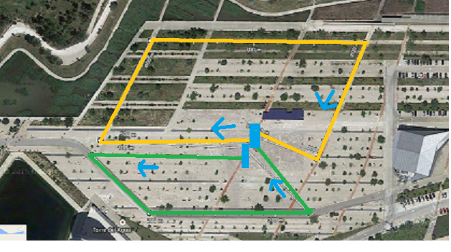
VUELTA PEQUEÑA: RECORRIDO VERDE
VUELTA GRANDE: RECORRIDO VERDE + RECORRIDO AMARILLO

